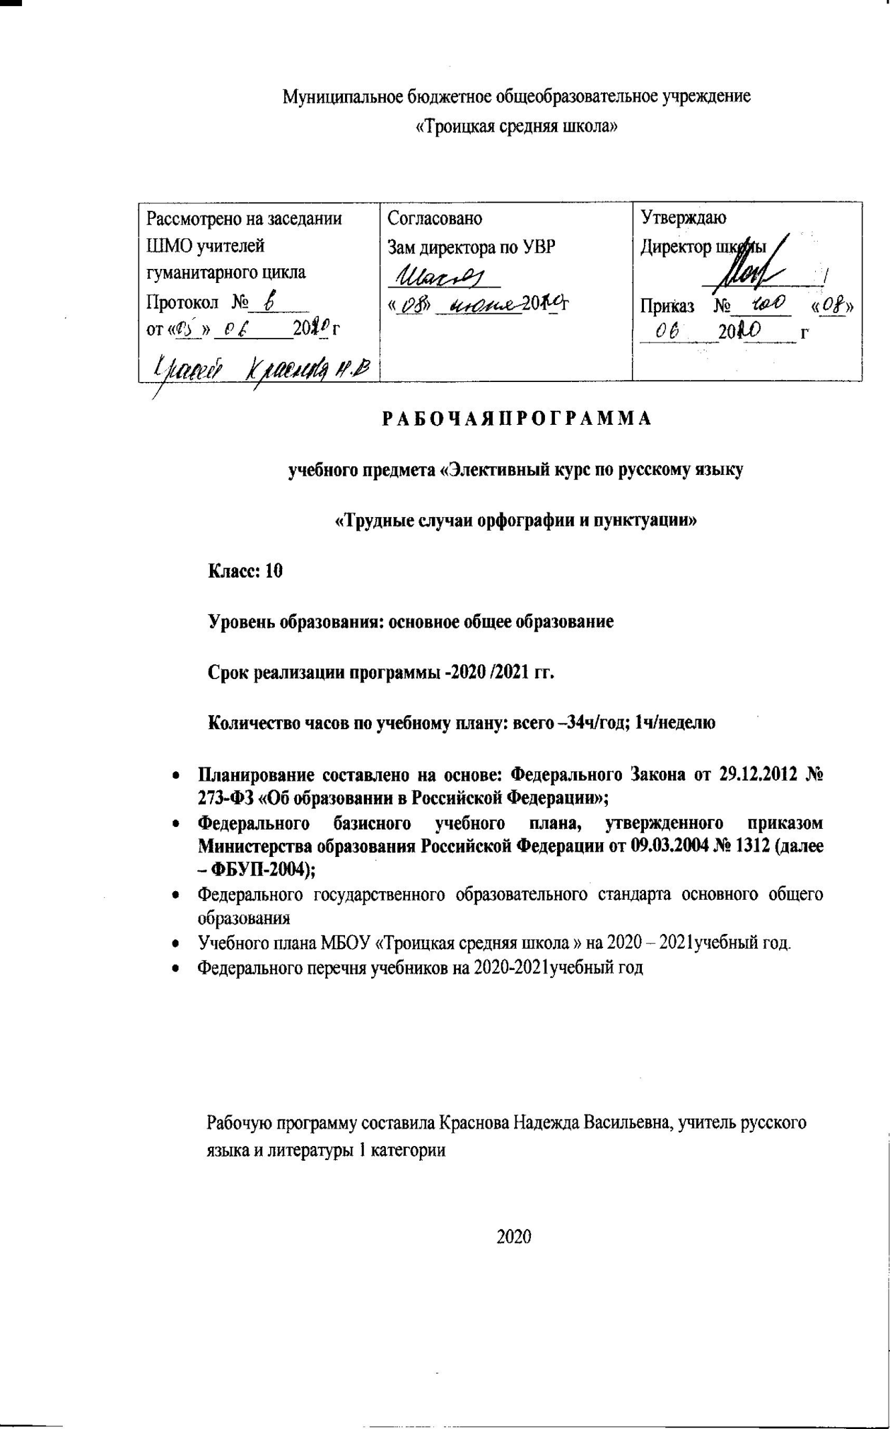

**Пояснительная записка**

**Рабочая программа элективного курса разработана на основе следующих**

**нормативно-правовых документов:**

1. Федеральный закон от 29.12.2012 №273-ФЗ «Об образовании в Российской Федерации»;

2. Приказ МоиН РФ № 03-296 от 12.05.2011г. «Об организации внеурочной деятельности при введении федерального государсвенного образовательного стандарта общего образования»;

**Цель курса** – помочь ученику в постижении сущности современной русской орфографии и русской пунктуации как системы; в определении места каждой орфограммы и каждого отдельного знака в ней, а также в освоении принципов пунктуации, тенденцийее развития и путей совершенствования, дать рекомендации по употреблению знаков препинания в случаях, еще не закрепленных правилами, поскольку они связаны с развитием пунктуации.

**Задачи изучения курса:**

* формирование и совершенствование универсальных учебных действий;
* овладение всеми видами речевой деятельности;
* построение продуктивного речевого взаимодействия со сверстниками и
* взрослыми в процессе совместной учебной деятельности;
* адекватное восприятие устной и письменной речи;
* точное, правильное и логичное изложение своей точки зрения по
* поставленной проблеме;
* уместное использование языковых явлений при аргументации собственной
* позиции;
* соблюдение норм устной и письменной речи.

Программа предназначена для обучающихся 10 класса МБОУ СОШ с. Троица, рассчитана на 1 год обучения, занятия проводятся по 1 часу в неделю. Итого 34 часа за год.

**Планируемые результаты освоения программы.**

***Личностные результаты:***

* осознание феномена родного языка как духовной, культурной, нравственной основы
* личности;
* понимание зависимости успешной социализации человека от его образованности и
* готовности к образованию, понимание роли языка для самореализации,
* самовыражения личности в различных областях человеческой деятельности;
* представление о речевом идеале; стремление к речевому самосовершенствованию;
* способность анализировать и оценивать нормативный, этический и
* коммуникативный аспекты речевого высказывания;
* увеличение продуктивного и потенциального словаря.

***Метапредметными результатами изучения курса является формирование следующих универсальных учебных действий:***

**регулятивные:**

* ставить и адекватно формулировать цель деятельности;
* планировать последовательность действий и при необходимости изменять ее;
* осуществлять самоконтроль, самооценку, самокоррекцию;
* формирование коммуникативной компетенции.
* познавательные:
* формулировать языковую проблему;
* выдвигать аргументы, строить логическую цепь рассуждения, находить
* доказательства, подтверждающие или опровергающие предположение;
* осуществлять поиск информации в словарях, различной справочной литературе;
* систематизировать информацию.
* коммуникативные:
* находить ошибки при выполнении учебных заданий, отбирать способы их
* исправления;
* включаться в диалог, в коллективное обсуждение, проявлять инициативу и
* активность;
* работать в группе, учитывать мнения партнёров;
* пользоваться приёмами анализа и синтеза, проводить сравнение и анализ
* поведения партнёров.

**Предметные результаты:**

* представление о единстве и многообразии языкового и культурного пространства
* России и мира;
* осознание русского языка как духовной, нравственной и культурной ценности
* народа, как одного из способов приобщиться к ценностям национальной и мировой
* культуры;
* способность извлекать необходимую информацию из различных источников;
* соблюдение на письме орфографических и пунктуационных норм;
* соблюдение норм речевого поведения в различных сферах общения;
* осуществление речевого самоконтроля; владение различными способами
* редактирования текста.

**Содержание программы**

|  |  |  |
| --- | --- | --- |
| **№** | **содержание** | **Кол часов** |
|  | Русский язык среди языков мира | **1** |
|  | Литературный язык как высшая форма  существования национального языка.  Понятие нормы литературного языка. Типы норм. Норма и культура речи.  Трудные вопросы орфографии | **21** |
|  | Трудные вопросы орфографии, связанные с  особенностями русской графики. Слоговой принцип русской графики, ограниченность его  действия. Отступления от слогового принципа.  Трудные вопросы орфографии, связанные с буквенными обозначениями фонем всоставе значимых частей слова. Морфологический принцип. Фонетический принцип. Принцип морфолого-графических аналогий. Трудные случаи, отвечающие морфологическому принципу.  Трудные вопросы орфографии, связанные с употреблением строчных и прописных букв.  Трудные вопросы орфографии, связанные со слитным и раздельным написанием.  Трудные вопросы пунктуации Современная пунктуация как исторически сложившаяся система. Основные тенденции в употреблении знаков препинания.  Система употребления знаков препинания с учетом современной практики печати.  Норма в пунктуации и проблема выбора знака препинания. | **12** |

3. Тематическое планирование

|  |  |  |  |
| --- | --- | --- | --- |
| № | Тема | дата | корр |
|  | Русский язык среди языков мира. Литературный язык как высшая форма существования национального языка. |  |  |
|  | Понятие нормы. Общие вопросы  письма и правописания. |  |  |
|  | Слоговой принцип русской орфографии, ограниченность его действия и  вытекающие отсюда орфографические вопросы. |  |  |
|  | Обозначение гласных после шипящих и ц. |  |  |
|  | Отступления от слогового принципа (употребление букв е и э |  |  |
|  | Употребление буквы е. |  |  |
|  | Общее понятие «орфографический принцип». |  |  |
|  | Морфологический **принцип. Составление плана научной** статьи. |  |  |
|  | Фонетический принцип. Составление конспекта. |  |  |
|  | Традиционный принцип. Составление тезисов научной статьи. |  |  |
|  | Принцип морфолого-графических аналогий |  |  |
|  | Трудные случаи орфографии из числа написаний, отвечающих  морфологическому принципу |  |  |
|  | Употребление букв е и о после шипящих для обозначения ударного о. |  |  |
|  | Правописание н и нн. Создание текста, насыщенного причастиями, прилагательными и наречиями на изучаемую орфограмму. |  |  |
|  | Употребление и написание частиц не и ни. Опыт корректорской работы. |  |  |
|  | Риторический вопрос с частицей не. |  |  |
|  | Некоторые типы придаточных предложений с частицей не,  смешиваемые с придаточными усилительно-обобщенного значения с  частицей ни. |  |  |
|  | Предложения с ни в функции отрицательной частицы и союза. Создание собственного текста на лингвистическую тему |  |  |
|  | Трудные вопросы орфографии, связанные с употреблением строчных и прописных букв |  |  |
|  | Общие принципы слитных, дефисных и раздельных написаний. Опыт корректорской работы |  |  |
|  | Слитное и раздельное написание не. |  |  |
|  | Разграничение приставки не- и частицы не |  |  |
|  | Слитное и раздельное написание не с формами на –мый. Опыт корректорской работы. |  |  |
|  | Современная пунктуация как исторически сложившаяся система. Принципы русской пунктуации. Анализ научной статьи, составление тезисного плана. |  |  |
|  | Основные тенденции в употреблении знаков препинания. Точка с запятой. |  |  |
|  | Двоеточие. Анализ пунктуационной системы текста научного стиля. Роль двоеточий в тексте |  |  |
|  | Тире. Анализ поэтического текста. |  |  |
|  | Многоточие. Сочетание знаков и порядок их следования. Анализ текста публицистического текста. |  |  |
|  | Система употребления знаков препинания с учетом современной практики печати. Знаки препинания в сложном предложении. |  |  |
|  | Знаки препинания в предложениях с однородными членами и однородными частями сложного предложения. |  |  |
|  | Знаки препинания в предложениях с обособленными членами. Знаки препинания при вводных и вставных конструкциях |  |  |
|  | Знаки препинания при обращениях, междометиях, утвердительных и отрицательных словах.  . |  |  |
|  | Знаки препинания при прямой речи и цитатах. Употребление кавычек. |  |  |
|  | Итоговое занятие |  |  |
|  |  |  |  |